附件2
报考指南

一、如何认证未就业？
提供以下两个证明材料：
（一）通过“四川e就业”微信公众号或就近街道、社区办理失业登记并打印。
（二）持本人有效身份证或社会保障卡原件，到就近社保经办机构服务大厅查询打印个人参保证明。

二、如何认证防止返贫致贫对象和继续帮扶的脱贫人口家庭、低保家庭、零就业家庭、残疾等身份？
考生填写报名表时如实勾选相关选项即可，招募单位将收集勾选人员信息交由相关主管部门核实。

三、如何开具无违法犯罪记录？
（一）支付宝搜索天府通办，点击“天府通办”选项卡。（直接下载“天府通办APP”用户忽略此步骤，从第二步开始看）
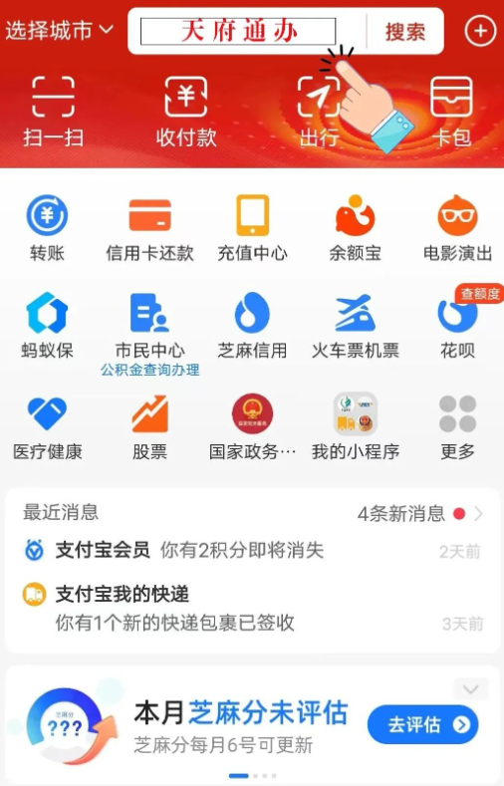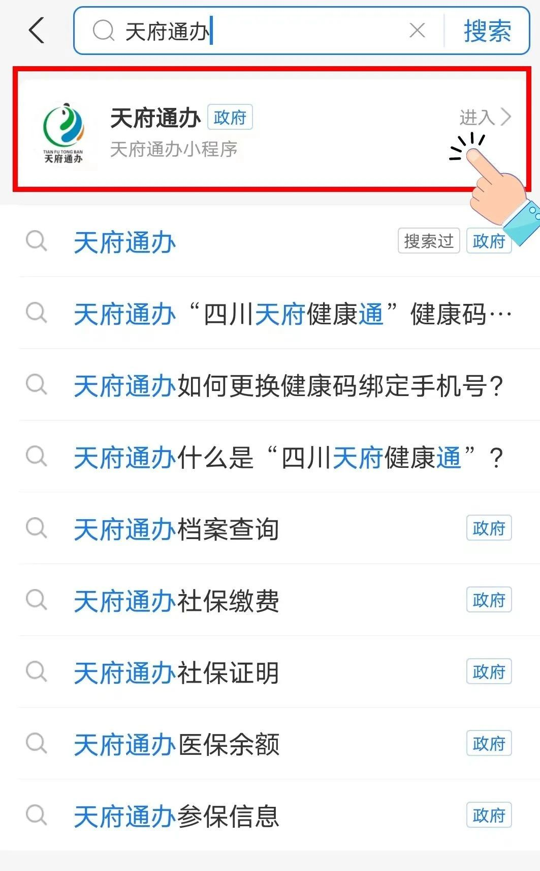
（二）进入“天府通办”页面后，点击上方“我的证照”图片栏进入“电子证照”页面，点击下方“添加证照”。
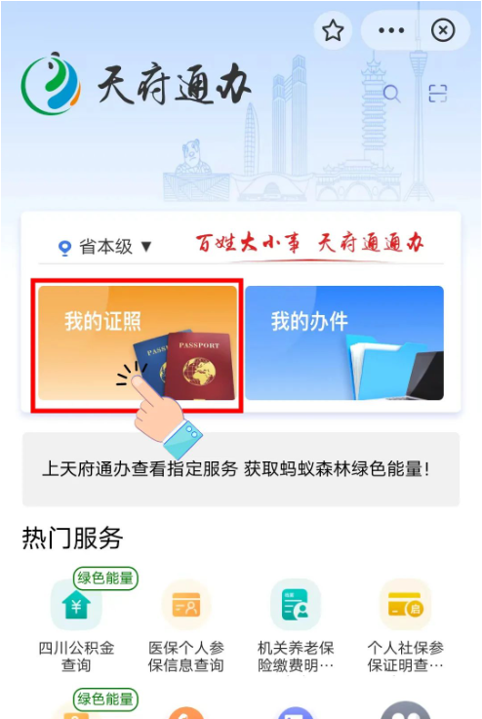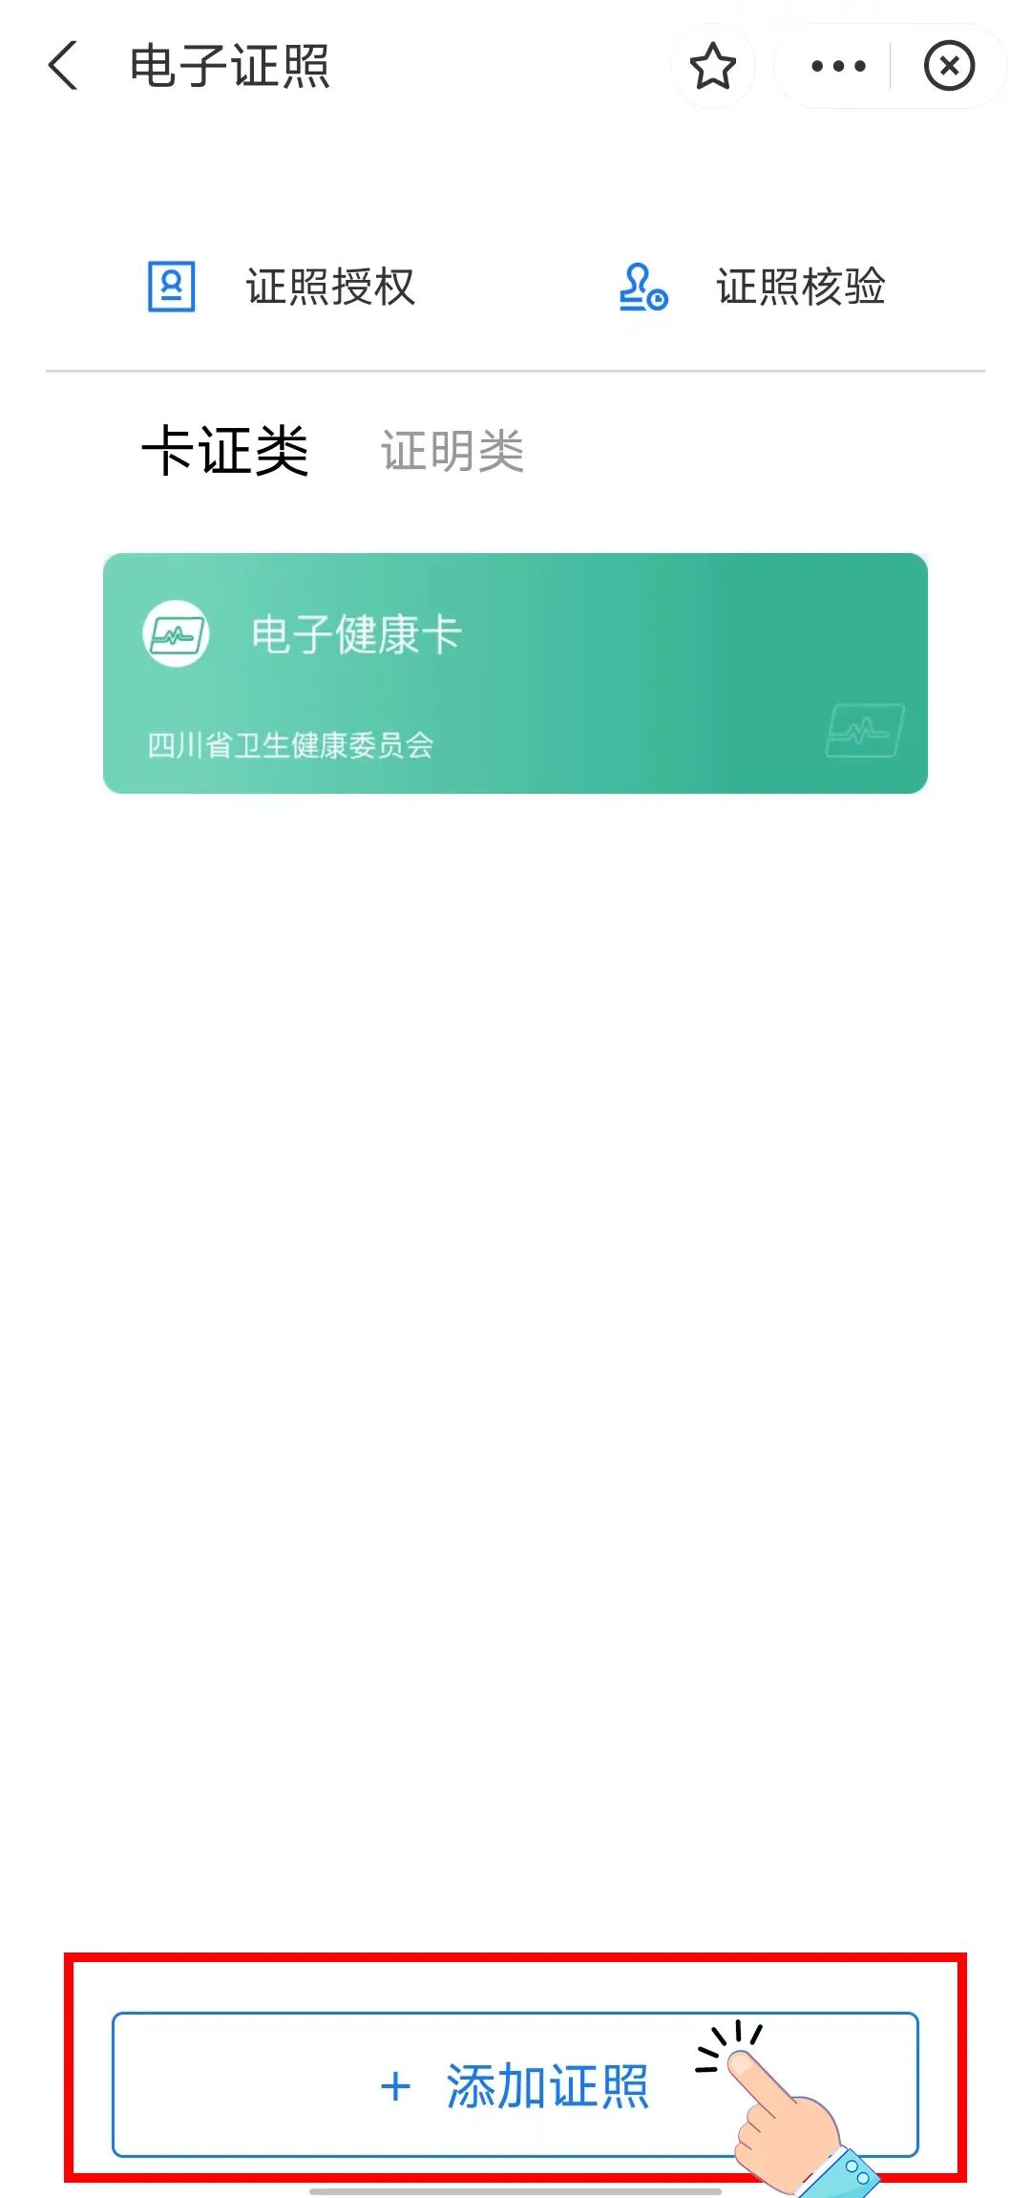
（三）搜索“无犯罪记录证明”，在下方“无犯罪记录证明”弹窗点击“添加”，系统提示“添加成功”。
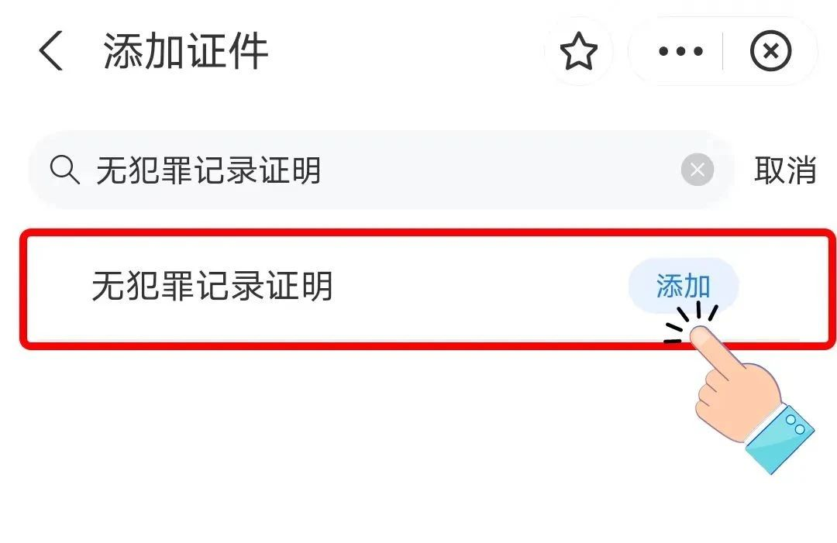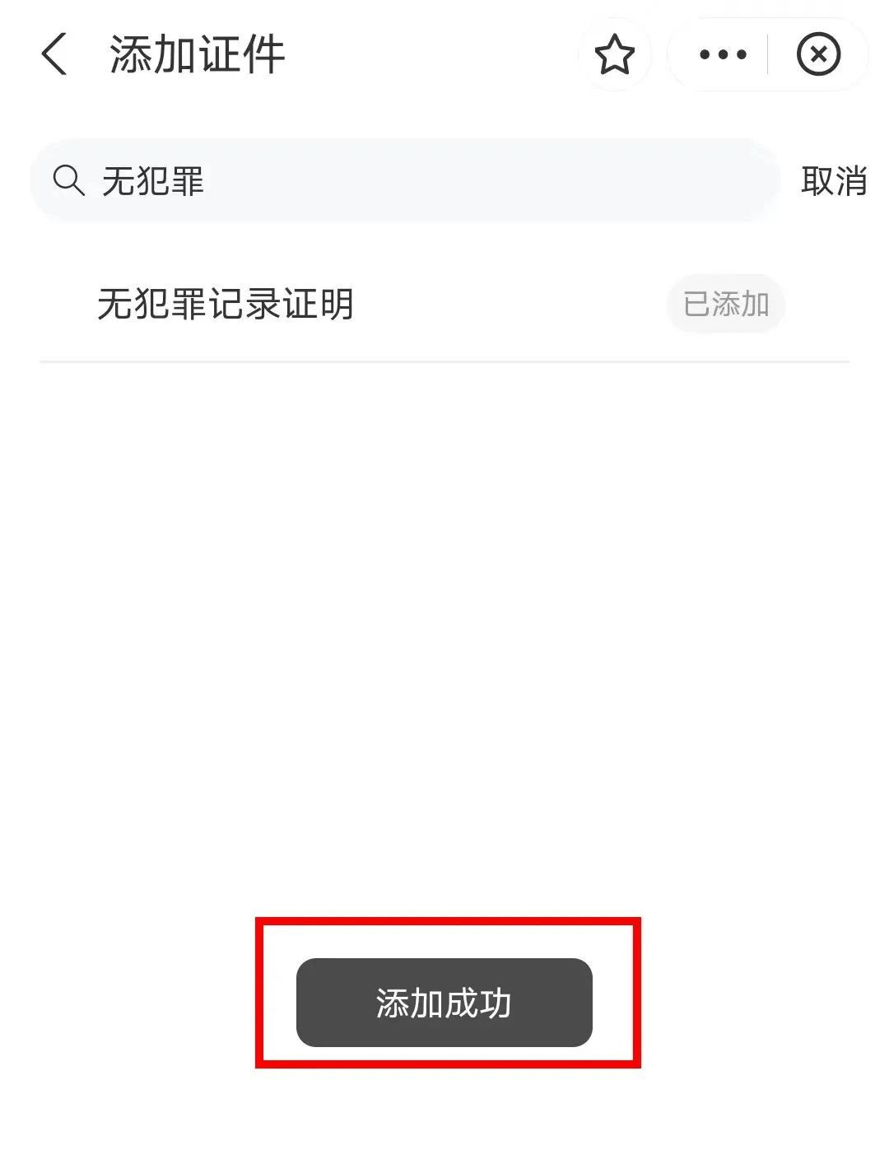
（四）添加成功后返回“电子证照”页面，选择“证明类”，会出现“无犯罪记录证明”选项卡，点击进入进行密码设置。根据提示输入亮证密码、手机验证码等。
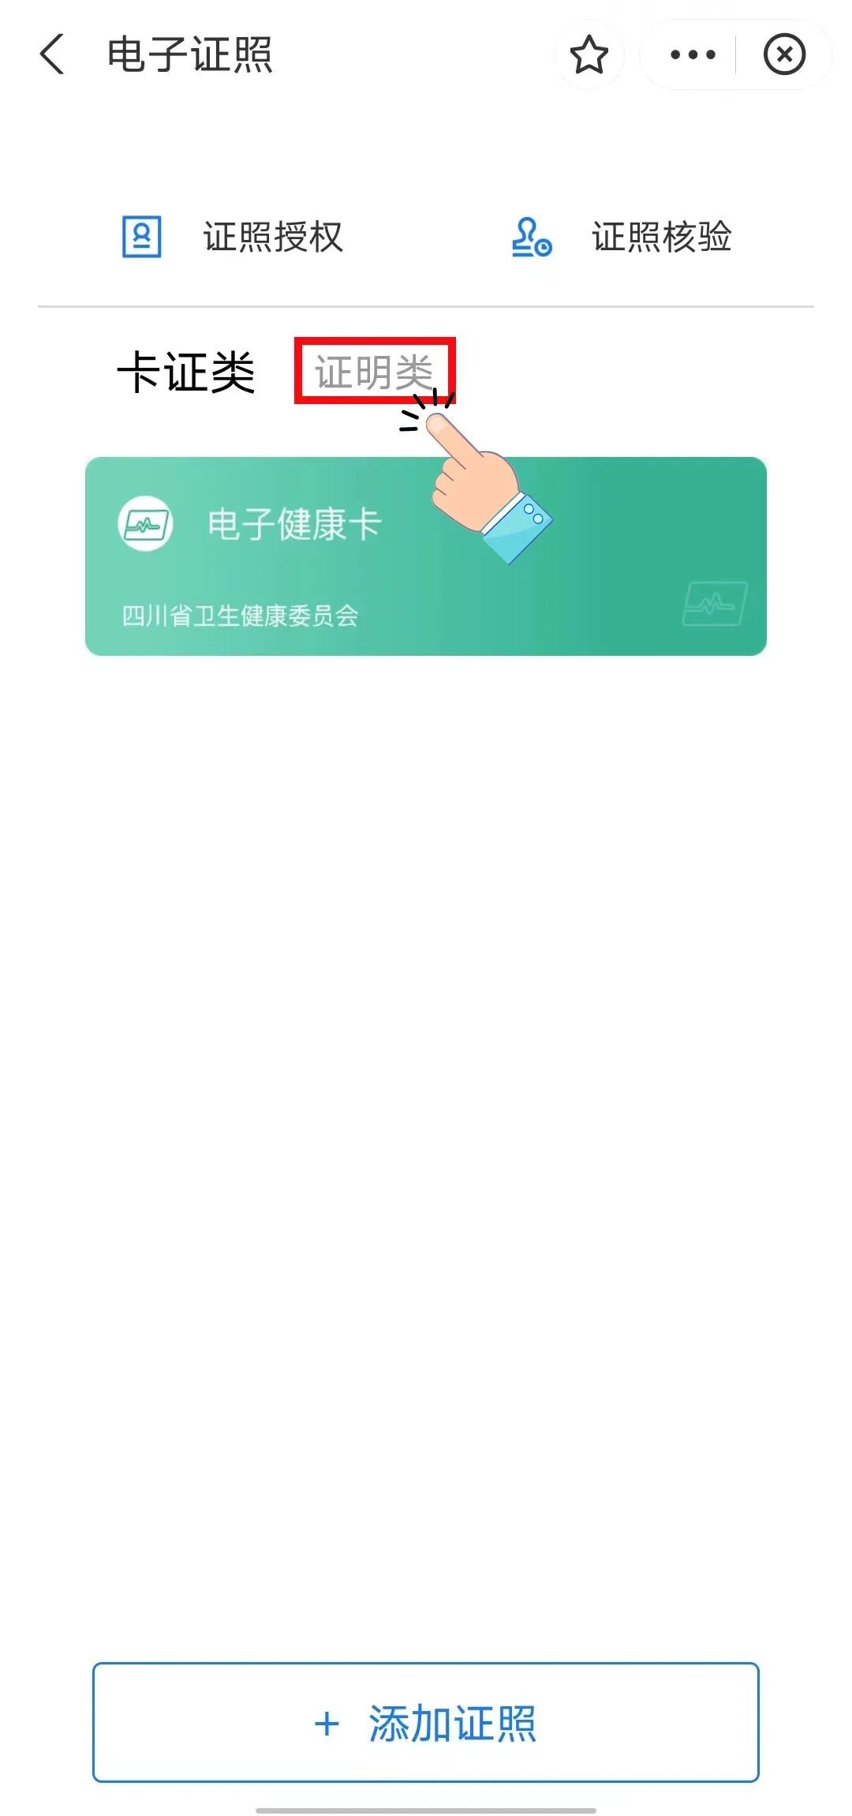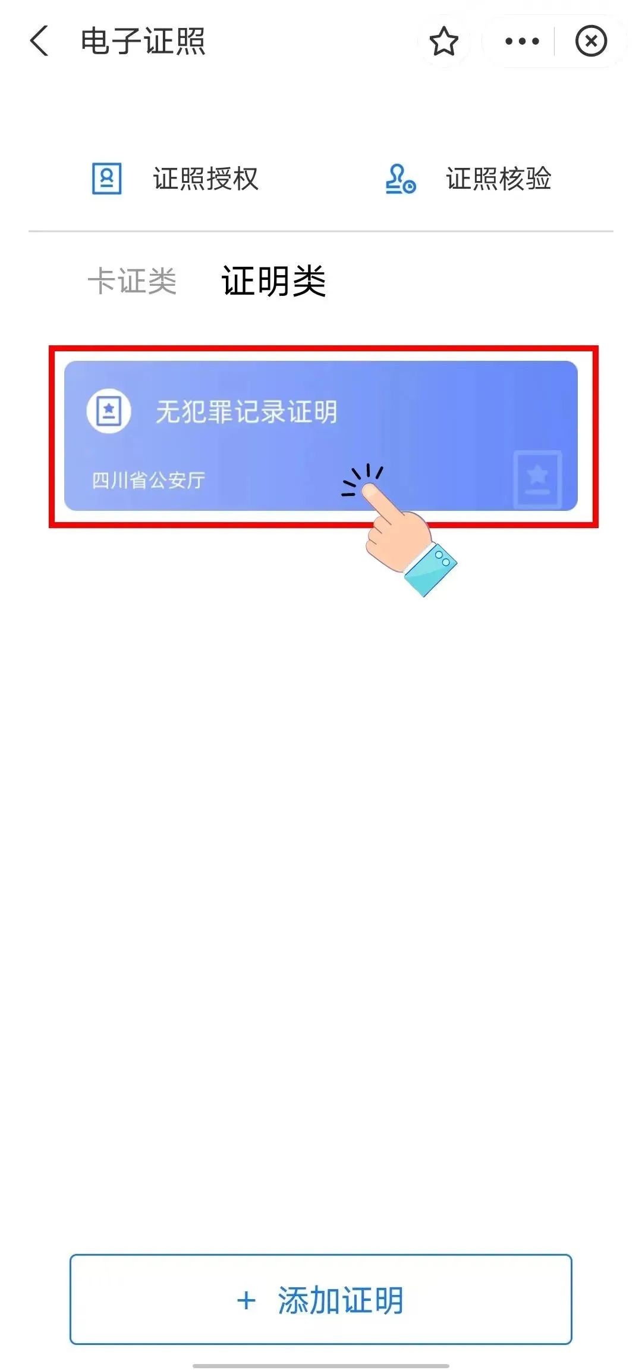

（五）密码设置完成后，根据提示依次进行“实人认证”，阅读“无犯罪记录证明申请须知”并点击“阅读并同意”。
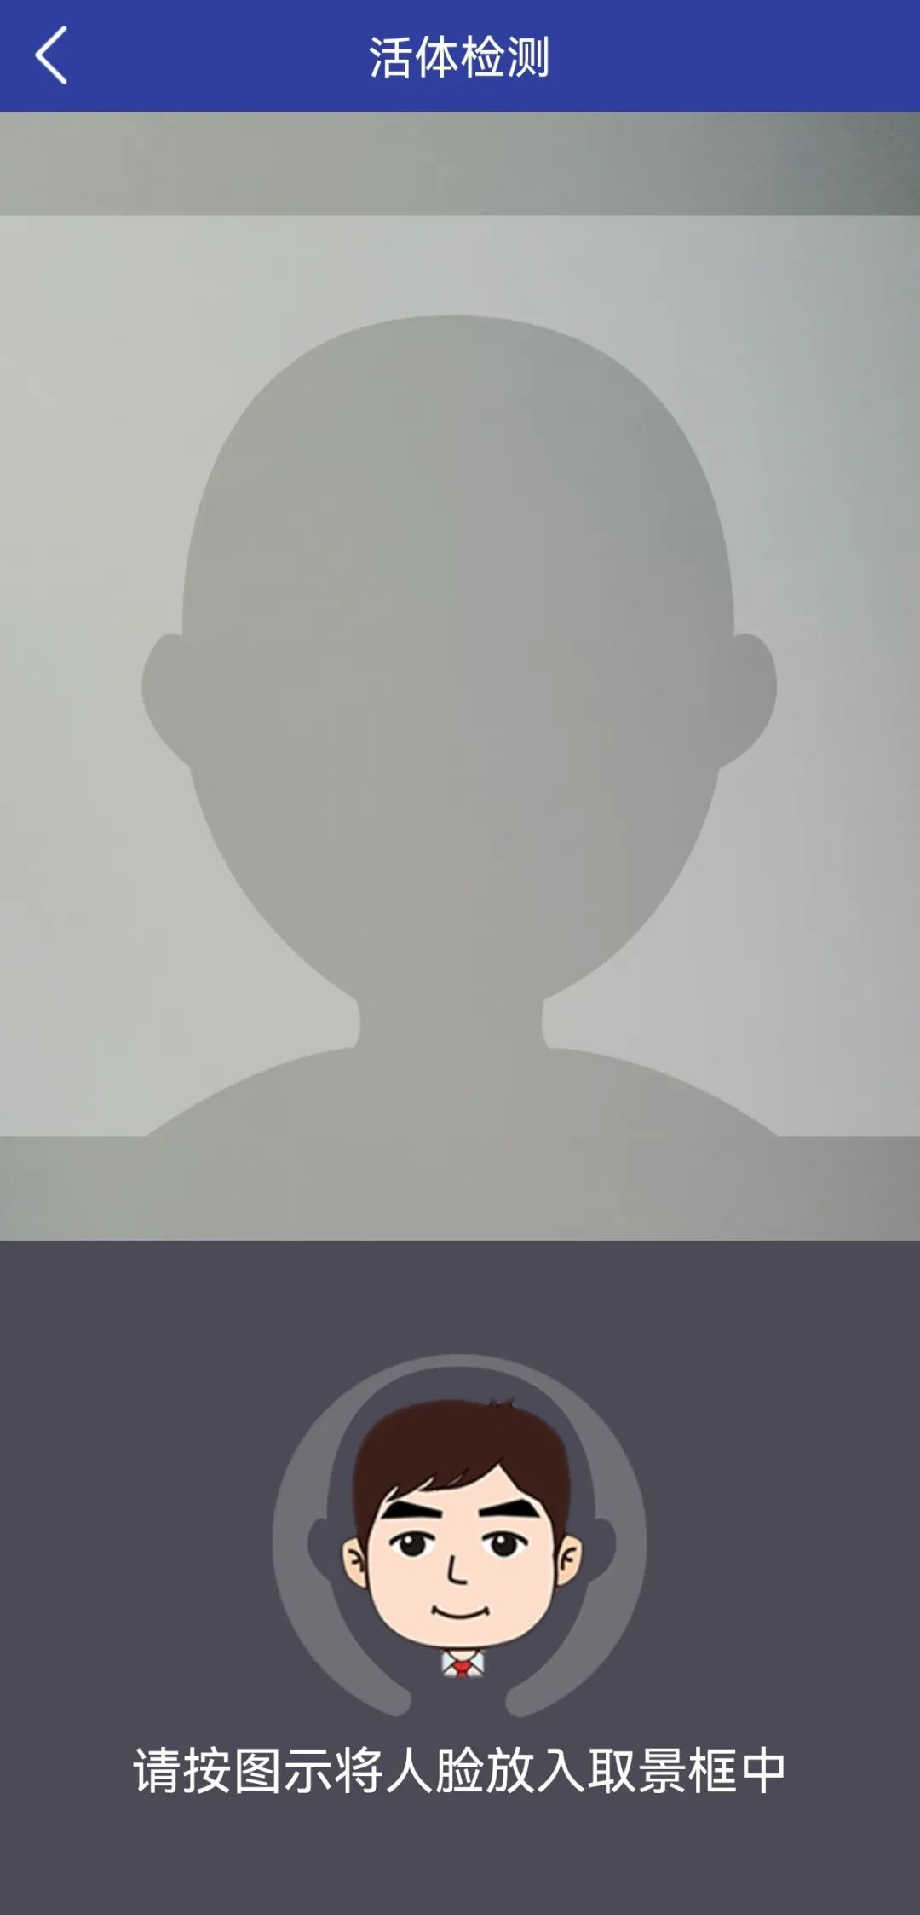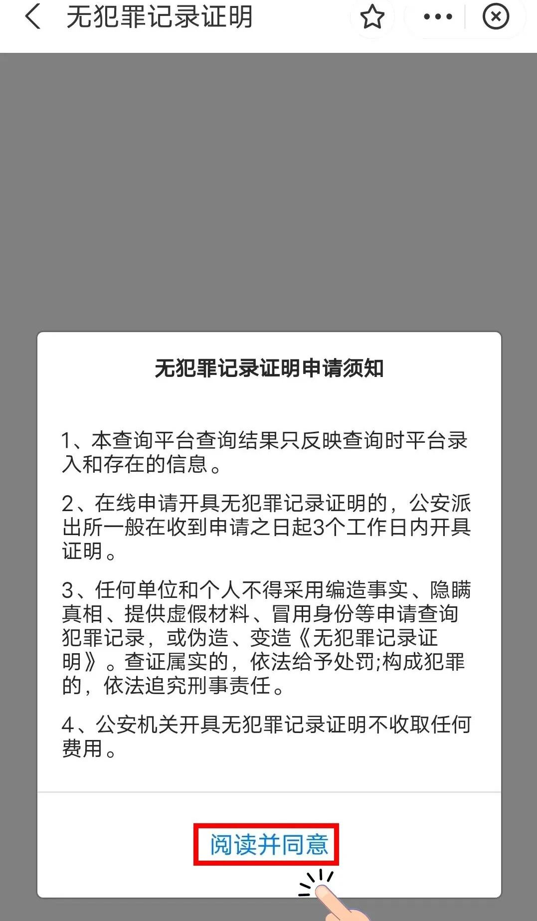
（六）进入“申请查询表”页面，确认基本信息无误后选择“申请用途”并提交。（若系统判断申请人在一年内申请次数大于3次，则应上传相关证明材料。）
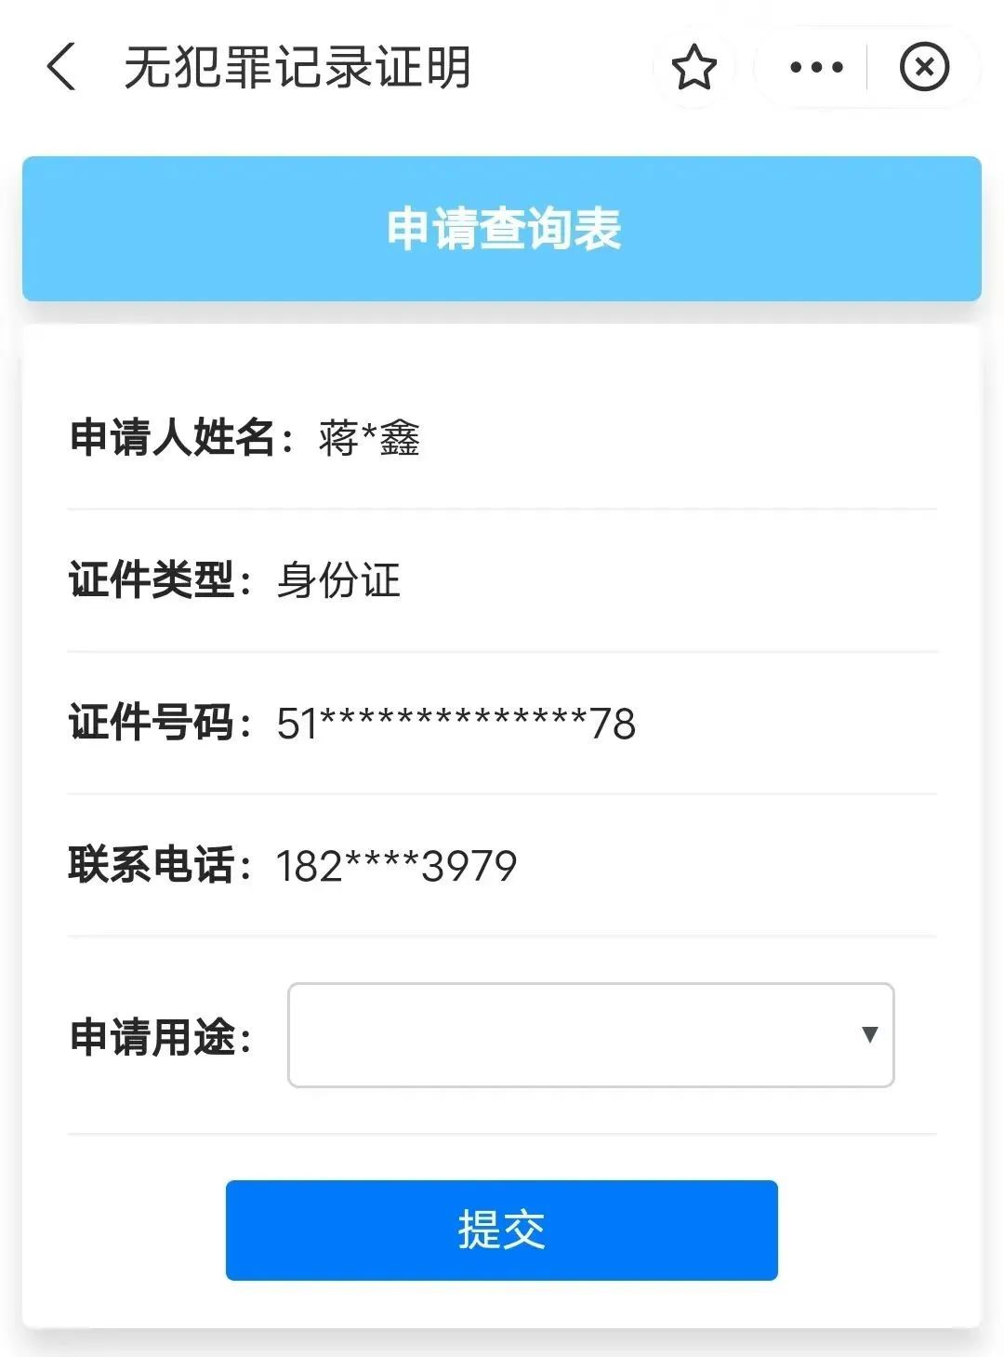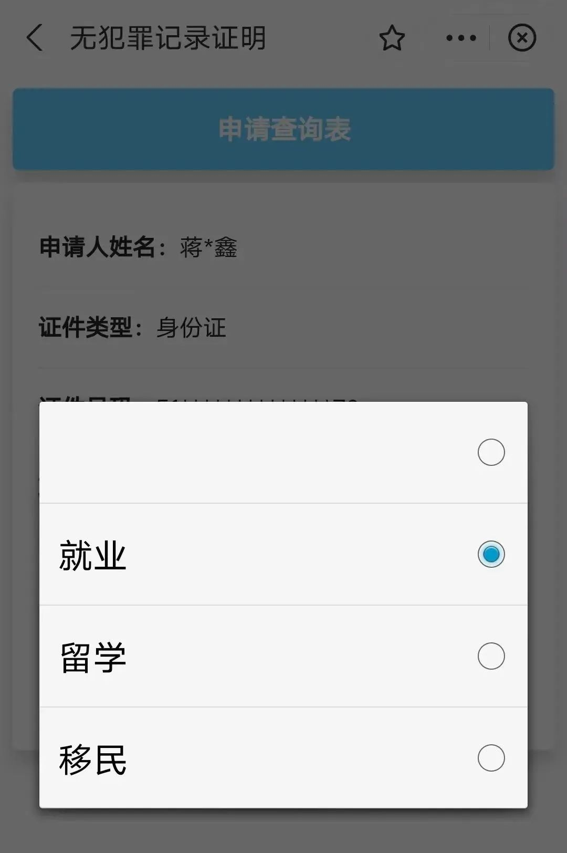
（七）提交完成后，系统提示“提交成功，正在审核中......”（公安机关一般在收到申请之日起3个工作日内开具证明）。

（八）点击“查看无犯罪记录证明文件”，点击“下载文件”或者“长按界面”即可下载图片，自行进行打印。
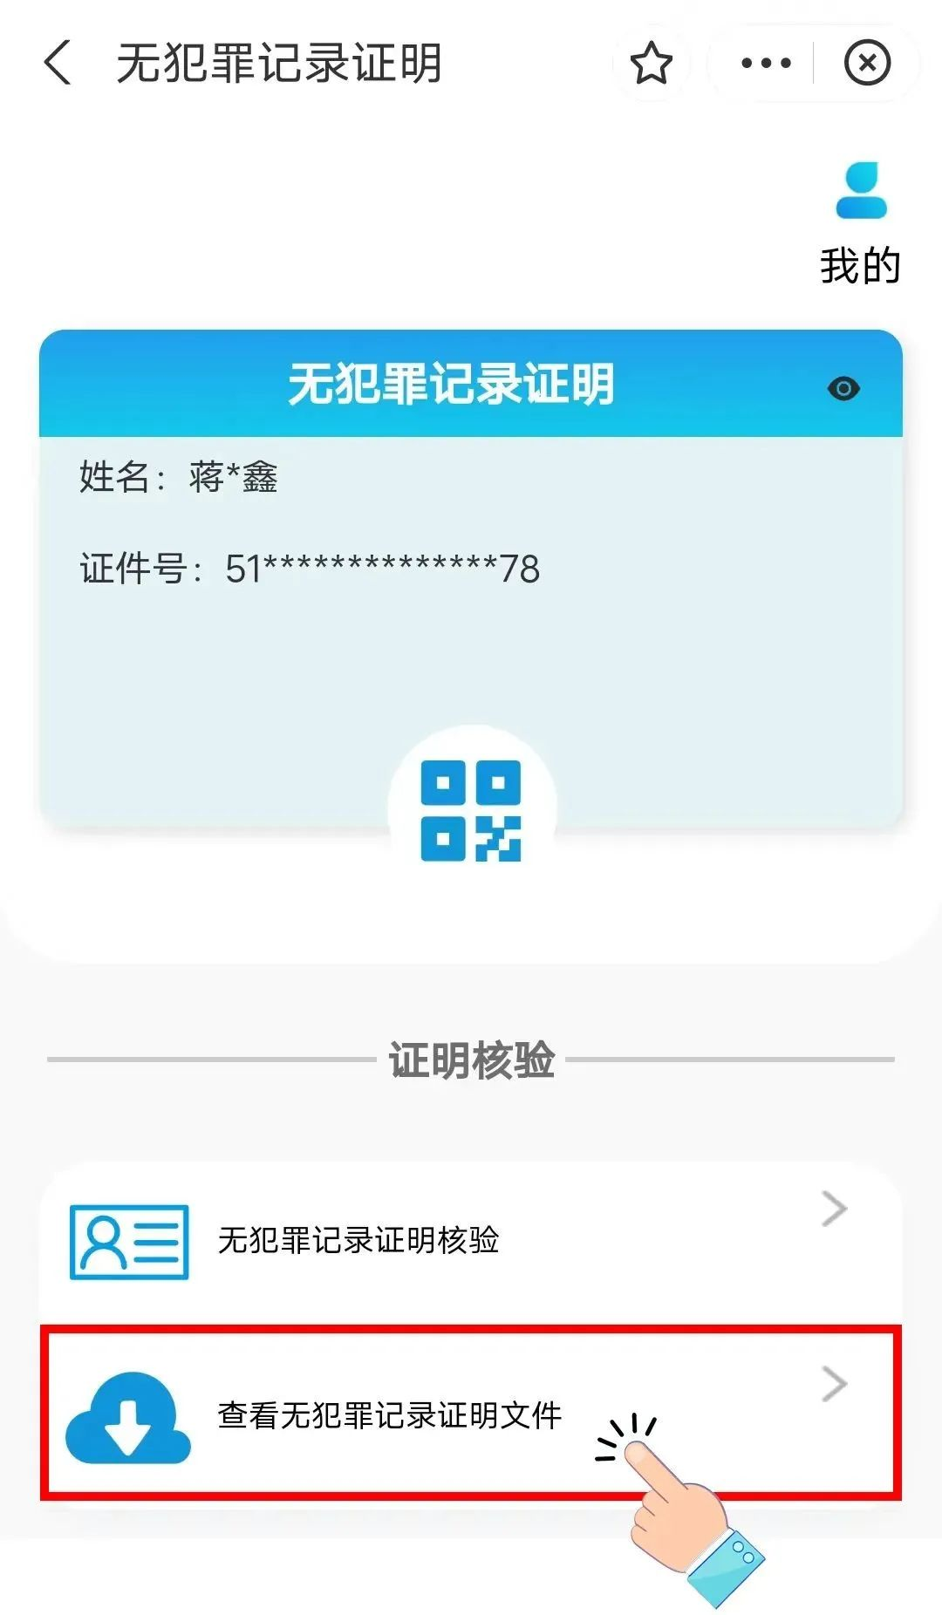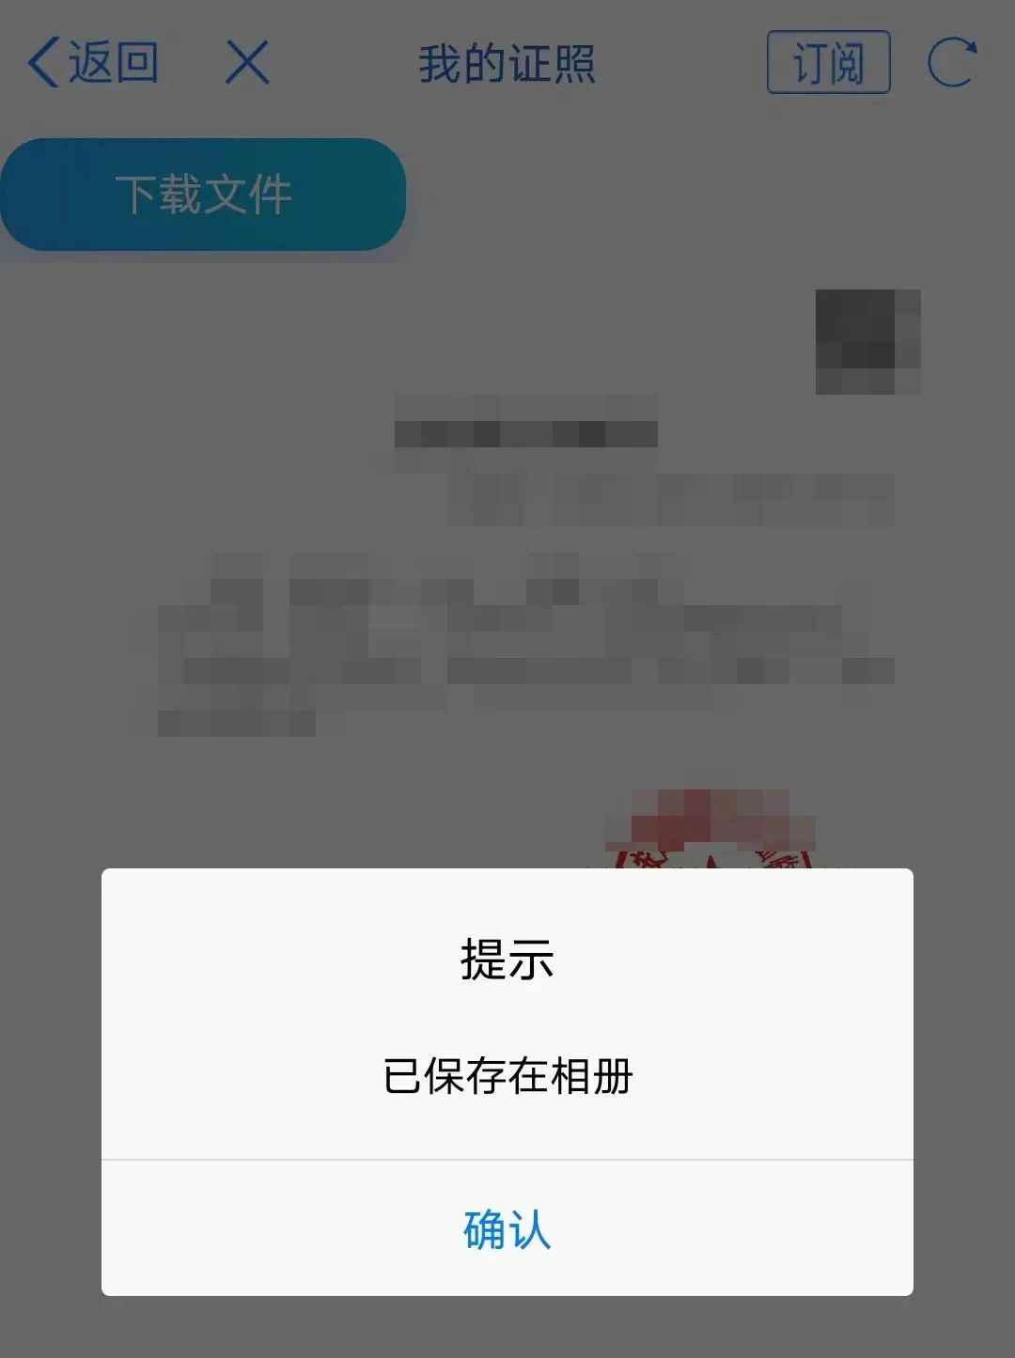
注意：若申请人不满足线上办理条件，则提示“申请人不满足线上办理条件，请线下进行办理。”

四、如何证明没有被列为失信被执行人？
考生可登录“中国执行信息公开网”，输入个人姓名、身份证号码、省份等信息查询，并打印查询结果截图。
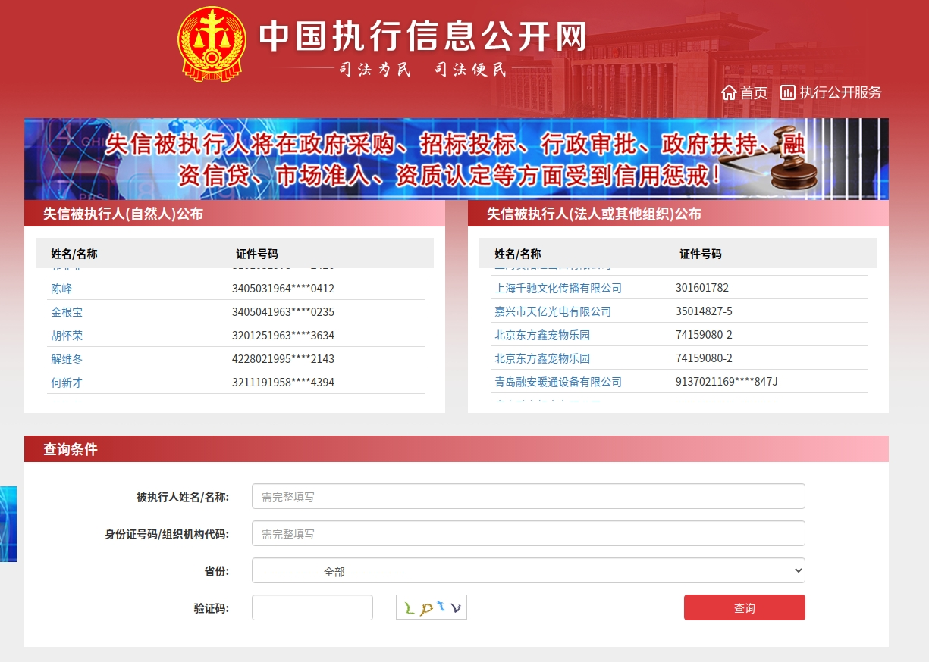
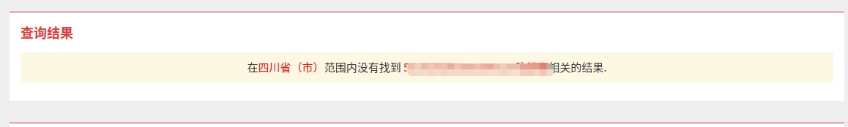
查询结果示例：

